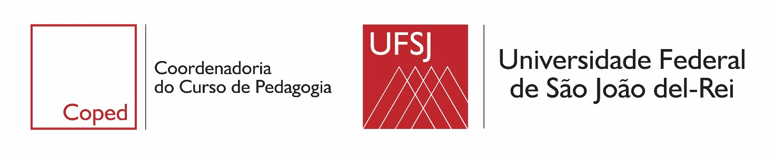

1º Período Remoto Emergencial/2021

Formulário para inscrição de monitoria

Data _____/_____/______

Aluno(a):____________________________________________________Matrícula:_______________

Telefone para contato:___________________
E-mail:_________________________________________

1 – Disciplina que desejo me inscrever para monitor:

________________________________________________________________________________________________________________________________________________________________________________________________________________________________________________________________________________________________________________________________________________________________________

_________________________________
Assinatura do aluno

- Mandar este documento para e-mail da COPED: coped@ufsj.edu.br

- O próprio professor irá entrar em contato por e-mail para definir a plataforma e a forma de seleção.

